Підготувала

вчитель української мови та літератури

філії Петрівська ЗОШ І-ІІ ступенів

КЗ «Миколаївська ЗОШ І-ІІІ ст..»

Миколаївської сільської ради

Петропавлівського району

Дніпропетровської області

**Знаю, вмію, навчу**

**Мовознавча інтелектуальна гра**

**Мета:** Виховувати любов до рідної мови, формувати культуру мовлення, розвивати інтерес до вивчення мови, розвивати інтелектуальні та творчі здібності учнів, показати красу і багатство українського слова.

**Місце проведення:** Актова зала. Сцена прикрашена великими і маленькими буквами українського алфавіту, висловами великих людей про мову. Облаштовано виставку підручників, словників, довідників, художніх творів про рідну мову, Україну, творчих робіт учнів (малюнки,ілюстрації, кросворди, творчі роботи з мови та літератури)

Гра проводиться в три тури.

Працює лічильна комісія, яка визначить найактивніших учасників.

Лунає пісня «Мова». Слова і музика В.М. Колісніченка

**1-ведучий:**Рідна мова моя все багатство землі

В ній і осені сум і яскравість весни,

І квітучих садків аромат в ній п’янкий

**2-ведучий:** В ній і клич журавлів, в ній і друга плече.

Правда чистих джерел, соковитість плодів,

Ніжність маминих рук, мудрість сивих дідів,

І морів глибина, і крилатість орлів,

Все ввібрала вона, всі багатства землі!

**Вчитель:** Країна, де ми живемо–

**Діти:**Україна!

**Вчитель:** Рідна мова –

**Діти:**Українська.

**Вчитель:** Державна мова українців –

**Діти:**Українська.

**Вчитель:** Ми, як достойні громадяни своєї держави, як вірні сини і доньки матері-України будемопрагнути до того, аби мова стала досконалою, чистою, зрозумілою,будемо навчатися користуватися всіма її багатствами.

**Вчитель:**А зараз гра«Розгадаймо кросворд»

В* * ти

З * * ти

В * * ти

Д * * ти

Б * * * * ти

П * * * * ти

Р * * * * * ти

Р* * * * * * ти

У * * * * * * * * * * * ти

П * * * * * ти

П * * * * * * * ти

(Вчити, знати, вміти, дбати, берегти, плекати, розуміти, розвивати, удосконалювати, пам’ятати, передавати)

**З цією метою ми і проводимо сьогоднішній захід.**

**І тур.**

**Розминка. Відповідь коротко і швидко.**

1. Скільки букв в українському алфавіті?

2.Усі звуки поділені на…

3. Слово вивчає наука…

4. Слова близькі за значенням…

5.У кінці питального речення ставиться…

6. Найпоширеніший розділовий знак…

7. Найпоширеніша буква…

8. Чим закінчується *зима і весна*?

9. Що треба зробити, щоб *майка* злетіла ?

10. До префікса – пре додайте прикметник.

**Я ЗНАЮ, ЩО…**

– Іменник – це…

– Слова красивий, зелений, молодий, розумний – це…

– Сьома буква алфавіту – це…

– А попередня …

– А та, що стоїть через три після неї…

– Слово може мати таку будову…

– Підмет і присудок – це…

– Фонетика вивчає…

–***Байдики бити*** – це…

– До тексту можна підібрати …

– Службові частини мови – це…

– Діалог – це…

**ІІ тур**

**Я ВМІЮ**

**1. Розгадувати загадки.**

Хоч цвіт весело-білий, Хвалить його кожен,

Кора - завжди сумна. Любить його кожен.

Не рвіть і не ламайте, І дня ми прожити

Бо – вколеться вона! Без нього не можем.

(Акація) (Хліб)

У хатах прозорих Біжить свинка,

всі вони живуть, Вирізана спинка,

можеш ти їх бачить, Оглянеться назад,

та не можеш чуть. А й сліду не знать.

(Риби) (Човен)

Виріс ліс,білий весь: Старий дід мости намостив

пішки в нього не ввійдеш, Прийшла молода –

на коні не в’їдеш. мости знесла.

(Візерунок на шибці). (Мороз, весна)

Гуляє в полі, та не кінь, Хто старший:

літа по волі, та не птиця. овес чи ячмінь?

(Вітер) (Ячмінь, бо має вуса)

Висить сито, Щоб не пропасти у біді,

руками не вито. Тримає ножиці в воді.

(Павутиння) (Чапля)

**2.Продовжити прислів’я.**

Хто багато читає, той …

За рідний край – …

Наша сила –…

Праця чоловіка годує, а лінь …

Мудрим ніхто не вродився, а …

Книга вчить, як на світі …

Хто грамоти вміє, той …

Без вірного друга велика …

Яка головонька, така й …

Без труда …

**3.Розгадувати шаради**

– Префікс від слова ***перенести****,* корінь від слова ***казка****.*

*–*Корінь від слова ***квітка****,* суфікс від слова ***вудочка***,закінчення від слова ***зірка***.

–Префікс від слова ***закрити****,* корінь від слова ***в’язати***,

суфікс від слова ***рибка***, закінчення від слова ***загадки****.*

*–*Префікс від слова ***підніс***, корінь від слова ***вода****,* суфікс від слова ***грибний***, закінчення від слова ***білий***.

**4. Пограти в ігри.**

«**Складовиця**». Скласти з окремих слів прислів’я.

«**Поверни втікачів**». Повернути голосні звуки до слів і прочитати прислів’я.

«**Ще більше**». З букв одного слова скласти іншіслова.

«**Розшифруй слово**» 17,19,3,1 – мова, 29,15,19,16,1 – школа, 21,12,28,15,1 річка і таке ін.)

«**Подорожуючі речення**». Учні читають речення(скласти самим або вибрати з тексту підручника), яке «**прийшло**» **з математики**. **Учитель ставить завдання**: Це речення повинне бути **питальним**.

Далі:**речення з географії**–**розповідне**, **речення з літератури**–**окличне**.

«**Яка тварина?**».

Додайте замість крапок назви тварин і прочитайте фразеологізми.

Які ще назви тварин або птахів вживаються у фразеологізмах.

Упертий як…; покірливий як…; полохливий як …; надутий як…; колючий як…; голодний як…; глухий як…; шкодливий як…; хитрий як….

**5.Розгадувати ребуси, кросворди.**

**Розгадаймо ребуси:**

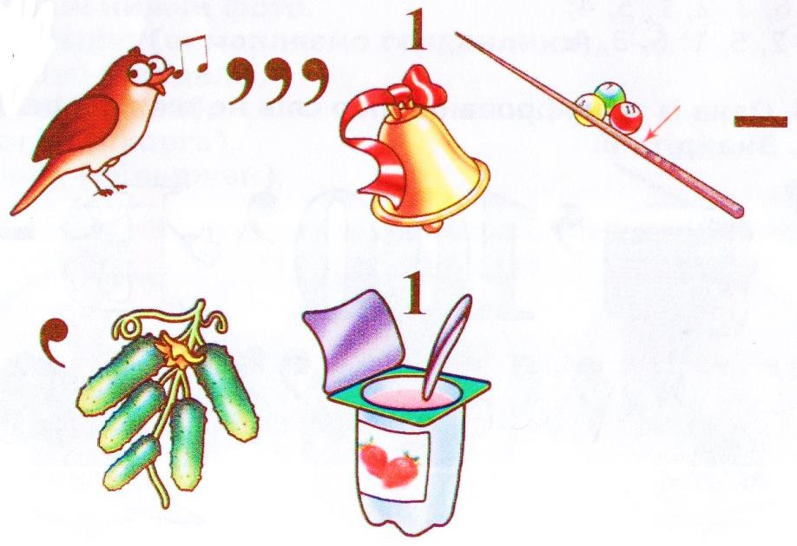

**Відповіді: Солодкий, гіркий.**

**Розгадаймо кросворди**:

Впишіть у клітини відповідні іменники і у виділених вертикальних рядках прочитаєте слова

|  |  |  |  |  |  |  |  |  |
| --- | --- | --- | --- | --- | --- | --- | --- | --- |
| 1 |  |  |  |  |  |  |  |  |
|  | 2 |  |  |  |  |  |  |  |
| 3 |  |  |  |  |  |  |  |  |
| 4 |  |  |  |  |  |  |  |  |
| 5 |  |  |  |  |  |  |  |  |
|  | 6 |  |  |  |  |  |  |  |

1. Особа, що вирощує та доглядає садові рослини. (Садівник)

2. Велика травоїдна тварина, яка живе в Африці та Південно-Східній Азії. (Носоріг)

3. Український відповідник російського слова почтальон. (Листоноша)

4. Маленький  сірий птах, який живе поблизу житла людини. (Горобець)

5. Фахівець по складанню та встановленню різних машин, конструкцій. (Монтажник)

6. Синонім слова равлик. (Слимак)

Відповідь– слово «**істоти**»

|  |  |  |  |  |  |  |  |  |
| --- | --- | --- | --- | --- | --- | --- | --- | --- |
|  | 1 |  |  |  |  |  |  |  |
|  | 2 |  |  |  |  |  |  |  |
|  | 3 |  |  |  |  |  |  |  |
|  | 4 |  |  |  |  |  |  |  |
| 5 |  |  |  |  |  |  |  |  |
|  | 6 |  |  |  |  |  |  |  |
| 7 |  |  |  |  |  |  |  |  |
|  | 8 |  |  |  |  |  |  |  |

1.Багаторічна бобова кормова рослина. (Конюшина)

2.Тонкий шар льоду на поверхні землі. (Ожеледь)

3.Вид меблів для сидіння. (Стілець)

4.Синонім слова результат. (Наслідок)

5.Український відповідник слова искусство. (Мистецтво)

6.Синонім слова будівля. (Споруда)

7. Антонім слова злидні. (Достаток)

8. Синонім слова колодязь. (Криниця)

Відповідь – слово «**неістоти**»

**6. Презентувати домашнє завдання.**

Творчі завдання. Наприклад: закінчи казку, візьми інтерв’ю, склади вітальну листівку, оголошення, сенкан, зроби рекламу свого навчального закладу, за поданими зачином і кінцівкою склади основну частину оповіданн

**ІІІ тур**

**Я НАВЧУ**

1. Мій товариш пропустив урок. Я навчу його розбирати слово за будовою або розрізняти частини мови, або складати план до тексту та ін.

2. Моя сестричка не вміє вирізати сніжинки. Я поясню, що для цього потрібно і крок за кроком навчу робити цю новорічну прикрасу.

3. Я навчу однокласників спостерігати за природою: чого можна навчитися у мурашок, бджілок, про що можуть розповісти народні прикмети.

**Підсумок.**

Лічильна комісія оголошує результати своїх спостережень. Найактивнішим учасникам вручаються грамоти.